Викторина «Вспомни песню». Ведущий зачитывает по одной строчке из разных популярных песен, а участники угадывают их.

Зимняя открытка вслух
Ведущий называет слово: «снег», «ёлка», «мороз», «зима». Участники должны вспомнить и напеть куплет или припев песни, где встречается это слово. За каждую песню начисляется балл. Одну песню называть дважды нельзя. Когда варианты заканчиваются, ведущий даёт следующее слово. В финале подсчитываются баллы и награждается главный знаток песен.
© Поздравок
Конкурс «Наряди ёлку» (командный). Потребуется два небольших искусственных ёлочных основания (или нарисованных на ватмане) и два набора одинаковых игрушек (шарики, бантики, шишки). Участники делятся на две команды. Каждый по очереди с закрытыми глазами (или используя неосновную руку) подходит к своей ёлке и вешает одну игрушку. Задача команды — быстрее и аккуратнее нарядить ёлку, подсказывая товарищу.

Конкурс «Праздничный гардероб». Ведущий называет букву, а участники по очереди предлагают слова, связанные с зимой или праздником. Можно использовать любые ассоциации, от блюд до песен. Если слово повторилось, его принимают без замечаний.

Конкурс «Новогодний аукцион». Ведущий показывает небольшой приз — коробку конфет или сувенир. Чтобы его получить, участники по очереди называют слова, связанные с зимой и Новым годом. Повторяться нельзя. Кто назвал слово последним и после него пять секунд стоит тишина — забирает приз.

Поймай снежинку
Каждому участнику предлагают подумать и назвать одну вещь, за которую он благодарен уходящему году. Ответы могут быть короткими и личными. Говорить можно сидя, без спешки. Если кто то не готов, можно пропустить ход и вернуться позже. Ведущий поддерживает спокойный темп и благодарит каждого за искренние слова.
© Поздравок

Старая реклама
Участникам предлагают по очереди дать добрый и спокойный совет для наступающего года. Это может быть простая мысль, например чаще отдыхать или радоваться мелочам. Советы не обсуждаются и не оцениваются. Каждый говорит в удобном темпе. В конце ведущий зачитывает общий итог, собрав идеи в одно теплое напутствие.
© Поздравок

Праздничный прогноз
Ведущий предлагает каждому участнику сказать комплимент любому человеку в зале. Комплимент должен быть спокойным и доброжелательным, без шуток над возрастом. Говорить можно коротко, без вставания. Если сложно выбрать адресата, ведущий помогает. Игра продолжается, пока каждый не услышит хотя бы одно приятное слово.
© pozdravok.com

Конкурс «Новогодние пословицы и поговорки»

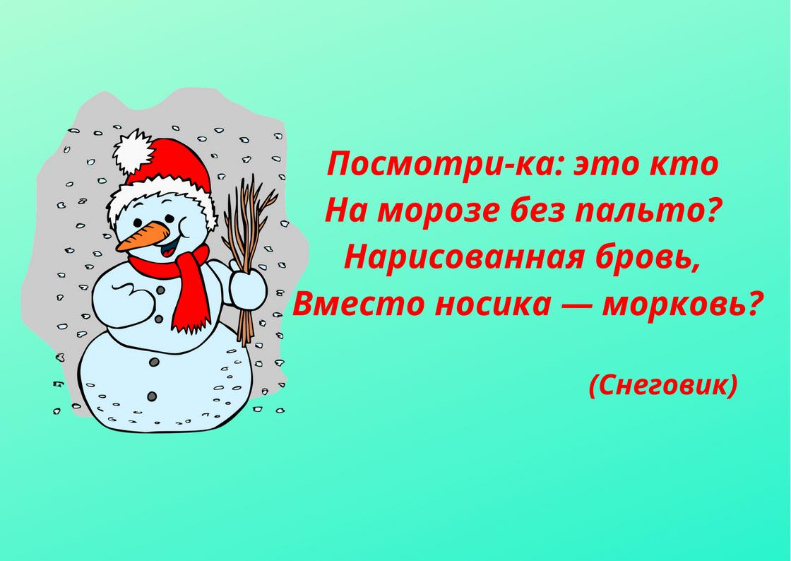

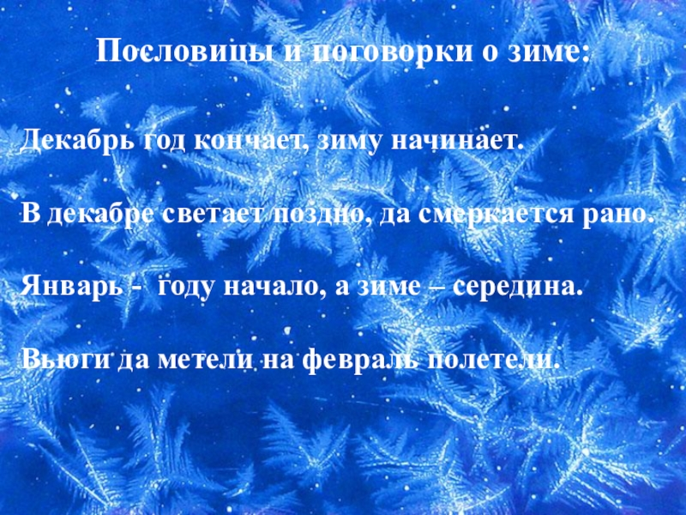

Поговорки
«Что под Новый год ни пожелаешь, всё сбудется».
«Как встретишь Новый год, так его и проведёшь».
«Оптимист ждёт полночь, чтобы встретить Новый год, а пессимист — чтобы убедиться, что Старый год всё-таки уходит».
«Год — не неделя, всё будет, да не теперя».
«Новогодние дни — внезапно пришли».
«Планируй свою жизнь в новогоднюю ночь, а свой день — на рассвете».
«В один день на год не наешься».
«Где ночь ночует, тут и год годует».
«Дед Мороз ленивого за нос хватает, а перед проворным шапку снимает».
«Год кончается, а зима начинается».
«Дурак встречает Новый год каждый раз хуже прежнего».
«На Новый год день прибавится на заячий скок».
«Не следует в Новый год платить долгов — весь год будешь расплачиваться».

Пословицы
«Новый год — к весне поворот».
«Новый год к весне поведёт: он год начинает и середину зимы отмечает».
«Январь — середина зимы, начало года».
«В Новом году у каждого наступает день рождения».
«Старый год — новому уступает».
«Планируй свою жизнь в новогоднюю ночь, а свой день — на рассвете».
«Декабрь старое горе кончает, Новому году новым счастьем дорожку стелит» (русская).
«Новому году и мышь радуется» (китайская).
«Дурак встречает Новый год каждый раз хуже прежнего» (тайская).
«Оптимист дожидается полуночи, чтобы встретить Новый год, пессимист — чтобы убедиться, что Старый год уходит» (английская).

Викторина «Новый год в СССР»
Ностальгическая викторина, которая гарантированно вызовет живейший отклик и множество воспоминаний.
Что нужно: Список вопросов, которые можно проецировать на экран или зачитывать вслух.
Примеры вопросов:
Как называлась главная новогодняя телепередача? («Голубой огонёк»)
Кто был неизменным ведущим «Голубого огонька» на протяжении десятилетий? (Игорь Кириллов, Анна Шилова)
Какой салат считался главным новогодним и назывался «под шубой»? (Селёдка под шубой)
В каком фильме звучала фраза: «Есть установка весело встретить Новый год!»? («Ирония судьбы, или С лёгким паром!»)
Как звали мальчика, которого сыграла Юлия Буримова в фильме «Чародеи»? (Алёша)
Проведение: Можно играть индивидуально или разделиться на команды. За каждый правильный ответ — фишка. Побеждает самый эрудированный.

Угадай мелодию «Ретро-хиты»
Один из самых популярных и беспроигрышных вариантов.
Что нужно: Подборка аудиозаписей или умение ведущего наиграть мелодию на пианино/гитаре. Колонки для хорошего звука.
Тематики для раундов:
Песни о зиме и Новом годе («Кабы не было зимы», «Пять минут», «Новый год»).
Песни из любимых советских кинофильмов («Песенка о медведях», «Прекрасное далёко»).
Романсы и лирические песни 50-70-х годов.
Правила: Ведущий включает отрывок мелодии (5-10 секунд). Кто первый угадал — поднимает руку и называет песню. Для усложнения можно просить пропеть куплет.

Мастер-класс «Новогодняя открытка»
Спокойное, медитативное и очень полезное занятие.
Что нужно: Заготовки из плотной бумаги, клей-карандаш, безопасные ножницы, разноцветная бумага, ленты, бусины, стразы, вата (для снега), готовые вырезки (ёлочки, шарики).
Проведение: Ведущий показывает простой образец. Участники создают свою открытку, которую потом могут подарить соседу, другу или оставить себе. Важно помогать тем, кому сложно работать с мелкими деталями.

Игра «Пожелание в шляпе»
Трогательный и обязательный ритуал.
Что нужно: Красивая шляпа или коробка, маленькие сложенные листочки с началом пожеланий.
Правила: По кругу передаётся шляпа. Каждый вытягивает записку и вслух зачитывает начало, а затем самостоятельно придумывает окончание.
Примеры начал: «Я желаю всем в новом году…», «Пусть зимними вечерами вас всегда окружает…», «Самое главное, чтобы в следующем году у каждого было…».
Польза: Развитие спонтанной речи, создание атмосферы добра и взаимопонимания, эмоциональная близость.

Викторина «Узнай меня»
Игра для уже сплочённого коллектива.
Что нужно: Заранее собранные факты об участниках (с их разрешения).
Правила: Ведущий зачитывает интересный или забавный факт из жизни одного из присутствующих. Остальные угадывают, о ком идёт речь.
Пример: «Этот человек в детстве однажды получил на Новый год не куклу/машинку, а огромную энциклопедию и был этому несказанно рад». Или: «Этот человек встречал Новый год на берегу Байкала/Чёрного моря».

Игра «Снежки» (Безопасная версия)
Активная, но безопасная игра.
Что нужно: Много комочков из ваты или скомканных салфеток. Два ведра или корзины.
Правила: Участники делятся на две команды. На расстоянии 1.5-2 метров ставятся ведра. Задача каждого участника — с сидячего места забросить свой «снежок» в ведро команды соперников. Через минуту подсчитывается, в чьём ведре меньше снежков — та команда и победила (они лучше очистили свою территорию).
Польза: Лёгкая физическая активность, тренировка меткости, море смеха.

Пресса
Зачастую стопка прочитанной прессы тяжким грузом пребывает где-нибудь на полках, дожидаясь своей утилизации. Предложите пожилым людям развлечение, которое не только поможет избавиться от части газет, но и потренирует суставы пальцев рук и запястий. Для победы в данном конкурсе необходимо как можно быстрее и как можно мельче разорвать печатный лист.

Иногда в нашей жизни мы чувствуем боль,
И у нас свои печали,
Но если мы мудры,
Мы все знаем, что есть завтра.
Положись на меня, когда у тебя нет сил,
И я буду твоим другом,
Я помогу тебе идти дальше так долго,
Пока мне самому не понадобится
Кто-нибудь, на кого можно положиться.
Пожалуйста, забудь свою гордость,
Если у меня есть то, что тебе нужно,
И никто больше не может тебе помочь,
И ты не хочешь этого показывать.
Просто позови меня, когда тебе нужна помощь,
Нам всем нужен тот, на кого можно положиться,
У меня есть проблема, которую ты поймёшь,
Нам всем нужен кто-нибудь, на кого положиться

